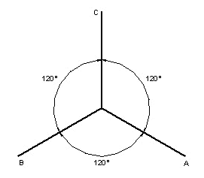
LOS EJES DE AMBOS SIMBOLOS DEBEN TENER ENTRE 25 A 30MM.

ISOMETRICA
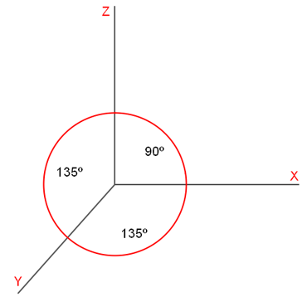CABALLERA

